Réparer les vivants, de Maylis de Kerangal
Le roman, la peinture et le théâtre

Fiche 21
Fiche élève

L’art est prégnant chez les personnages du roman de Maylis de Kerangal ; ainsi Juliette évoque la « Ballade des pendus », Thomas Rémige le chant ou Alice et un tableau de Rembrandt. La théâtralité est, quant à elle, présente tant par les prénoms shakespeariens que par l’activité de Rose. Vous allez travailler cette fois sur La Leçon d’anatomie du Dr Tulp de Rembrandt, explicitement évoquée dans le roman, puis sur la théâtralité.

1 De la transplantation à la dissection : Rembrandt
Observez le tableau de Rembrandt, La Leçon d’anatomie du Dr Tulp (1632) puis répondez aux questions. Vous pouvez l’afficher ou le projeter en haute définition.
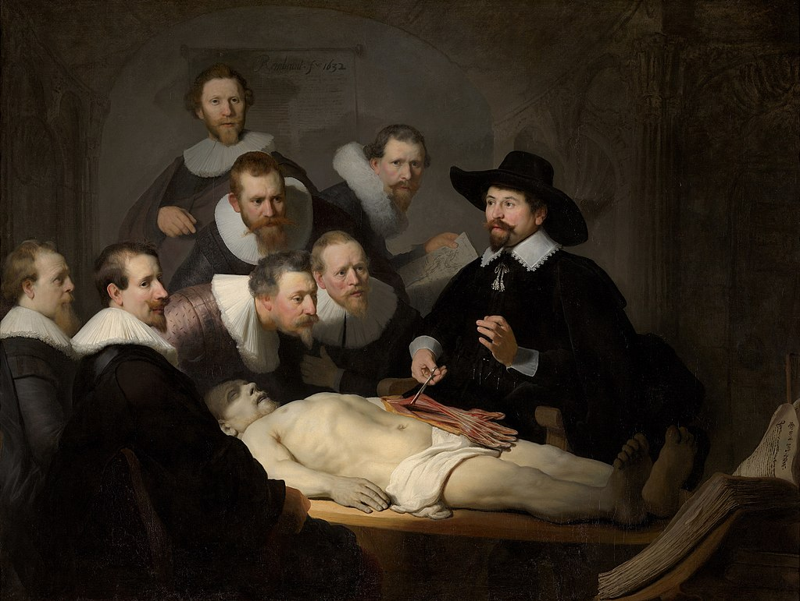

a. Quel est le décor ? Où se trouvent ces hommes ? Comment sont-ils habillés ?
b. À quoi assistons -nous ?
c. Comment nomme-t-on ce principe qui fait que le spectateur regarde des hommes, ici des médecins, en train de regarder ce corps ?
d. À l’aide de lignes mettez en évidence la construction en triangles/losanges. Vous pourrez faire cela dans un logiciel de retouche d’image.
e. Portent-ils tous le même intérêt à la leçon ? Reliez votre réponse à la précédente.
f. Observez maintenant le Dr Tulp. Comment est-il placé par rapport aux autres ? Comment sont ses mains ?
g. Par quoi commence la dissection ? Cela vous paraît-il logique ?

2 De la transplantation à la dissection : Mirevelt
Vous allez maintenant comparez le tableau de Rembrandt avec le tableau ci-contre, la Leçon d’anatomie de Willem van der Meer en 1617 par Mierevelt.
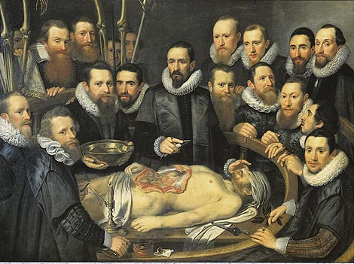

a. Quelles différences observez-vous ? Comparez les regards, la tête du cadavre, la partie disséquée, le jeu de lumière…
b. Que voit-on dans le coin en bas à droite du tableau La Leçon du Dr Tulp ? Expliquez la présence de cet élément.

3 Synthèse : Alice ou la spectatrice
a. Rédigez maintenant en une dizaine de lignes votre analyse du tableau à l’aide de vos réponses précédentes : à quelle scène Rembrandt nous fait-il assister ? Quel rôle avons-nous, nous, spectateurs du tableau ?
b. Pour finir, relisez l’extrait p.262-263, et questionnez-vous : en quoi ce que dit Alice de ce tableau entre-t-il dans l’intitulé du parcours « Individu, morale et société » que vous étudiez ?
Vos connaissances vous permettent d’observer d’un autre oeil cette vignette d’Astérix …

4 Prolongement : la dissection à l’époque de Rembrandt
Faites une recherche sur les deux points suivants :
a. Qui était Rembrandt ?
b. Comment se déroulaient les dissections à l’époque de Rembrandt ?
Voici une page qui pourra vous aider.

5 Réparer les vivants et l’empreinte du théâtre
A. En filigrane, le théâtre
a. Comment l’auteure inscrit-elle le théâtre au sein de son roman dès le titre ? Relisez au besoin le dernier paragraphe de la page 139 (et 140).

b. Certains personnages portaient l’empreinte de Shakespeare : Rose, Juliette, Cordélia. En quoi peut-on parler de tragédie, au sens théâtral du terme, dans ce roman ? (pensez aux trois unités, au registre tragique…)
B. Avec des acteurs
a. Les descriptions des personnages s'attachent aux actes, il est beaucoup question de gestes, de mains, de corps, rappelant le travail de l'acteur ; en quoi Rose est-elle une figure particulièrement théâtrale ?
b. Relisez la scène du prélèvement d’organes p 253 et suivantes, relevez les « entrées » et « sorties » des personnages.
c. Dans la scène de la transplantation p. 297 de « la tension remonte en flèche » à « la première frappe, celle qui signe l’aube », relevez les « acteurs » de cette transplantation, les attitudes et la gestuelle des personnages participant à l’opération puis l’accessoire autour duquel tout est suspendu.
d. En quoi peut-on parler de coup de théâtre ?
e. À quel personnage collectif du théâtre antique correspondraient les nombreux personnages du roman ?
f. Le chant est également un élément récurrent dans le roman, à quel personnage et à quel culte funéraire antique se rattache-il ?
6 Pour les curieux : un adaptation théâtrale du roman
Vous pouvez visionner le teaser de l’adaptation théâtrale de Réparer les vivants, d’Emmanuel Noblet (2015), une « transplantation » (générique) réussie… :
a. Dans cette courte présentation du spectacle, de quelle manière sont présentés les différents personnages ?
b. Que percevez-vous des choix scénographiques d’Emmanuel Noblet ?

7 Synthèse
Dans une interview à France culture, Maylis de Kerangal donne sa définition du roman : le roman est « omnivore », « polymorphe », « noble dans sa bâtardise » et doit « faire son miel de toutes sortes de pistils ». C'est un genre qui doit pouvoir user des matériaux autres que littéraires : la médecine, le surf et l’art comme vous venez de le voir.

Pour clore cette étude, vous avez le choix entre deux productions, un menu « à la carte ».
1. Menu « classique » :
Rédigez une synthèse du travail que vous venez de mener. Après une courte introduction, vous organiserez votre propos autour de deux points, le premier montrera la présence de la peinture à travers le tableau évoqué par Alice et le second exposera la présence du théâtre dans le roman. Puis vous conclurez en trois ou quatre lignes en utilisant l’adaptation du roman « seul en scène » d’E. Noblet en ouverture. La fiche devra tenir sur le recto d’une feuille simple, format A4 et sera tapuscrite.
2. Menu « artistique » :
Créez une autre couverture pour le roman ; la première de couverture devra reproduire un tableau ; sur la deuxième de couverture vous expliquerez votre choix en le reliant à un épisode, un personnage, un décor du roman. Vous pourrez recopier, en quatrième de couverture, une citation de Réparer les vivants, en lien également avec ce tableau.

